Spett.le
FCA Italy S.p.A. Pratola Serra
Via Nazionale delle Puglie, 10
83039 Pratola Serra (Av)

Frosinone, 26/02/2025

Offerta: 2025_0060

SPECIFICA TECNICA

Offerta preliminare

a
FCA Italy S.p.A. Pratola Serra

……………….

…………………….

Fornitura e installazione sistemi di controllo porosità area siliconatura basamenti Bid Number 2000033215

INDICE

- Elementi base di valutazione

- Obiettivi della fornitura

- Ambito di fornitura

- Esclusioni

- Collaudo e messa in servizio

- Documentazione

- Quotazione economica

- Garanzie

PREMESSA
Questa proposta per descrivere tecnicamente, funzionalmente e successivamente quotare economicamente la fornitura di quanto sotto riportato.
- Fornitura e posa in opera sistema
Gli impianti sopraindicati, saranno in grado di poter rispondere alle Vs. esigenze in termini di affidabilità e sicurezza nonché per eventuali e/o future implementazioni in termini di fasi di lavorazioni.

1 ) ELEMENTI BASE DI VALUTAZIONE

  - ) Vostra specifica tecnica CA 02 BM 2025_REV1 del 31/01/2025

2) OBIETTIVI DELLA FORNITURA

Scopo della fornitura è la realizzazione in opera degli impianti descritti precedentemente. Di seguito si riporta una descrizione di quanto da noi elaborato.
Come primo passo si è cercato di individuare il sistema che Vi possa garantire, il massimo risultato in termini di funzionalità e versatilità, sia durante la fase di installazione sia durante la successiva fase di gestione operativa del sistema per poter interagire con le varie fasi di lavoro.
Non è stato possibile effettuare delle prove con particolari di prova e tipologie di problematiche
Non sono state catalogate tutte le tipologie di anomalie da riscontrare
L’offerta è stata redatta con solo la gestione di alcune anomalie

2.1) DESCRIZIONE ARCHITETTURA

L’architettura del sistema hardware come precedentemente descritto, si compone di vari elementi tipici come:
2.1.1 ) INTERVENTO
- Riconoscimento sequenza cappelli
  - Il controllo verrà eseguito con l’utilizzo di 5 smart camere Sick InspectorP621 2D con interfaccia Profinet

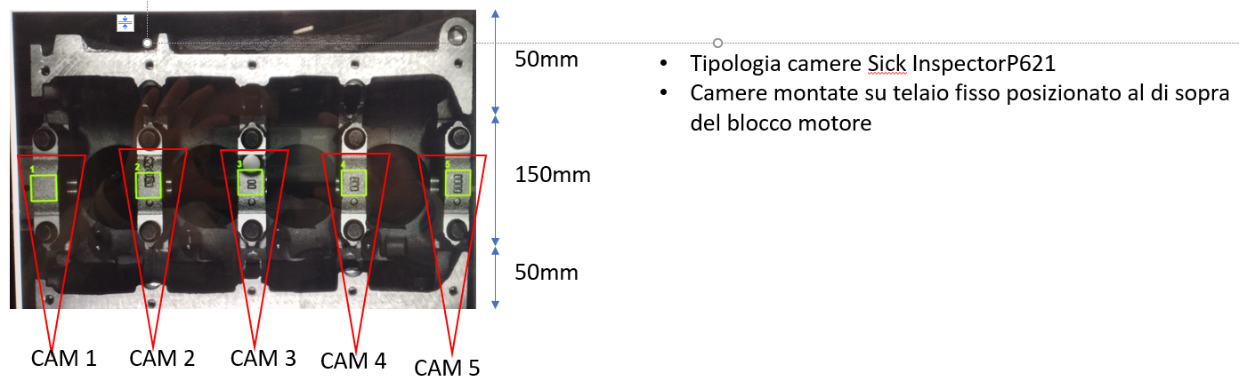

- Riconoscimento unghiette 5 coppie e gola dx/sx su ralla
  - Il controllo verrà eseguito con l’utilizzo di 5 smart camere Sick InspectorP621 2D con interfaccia Profinet

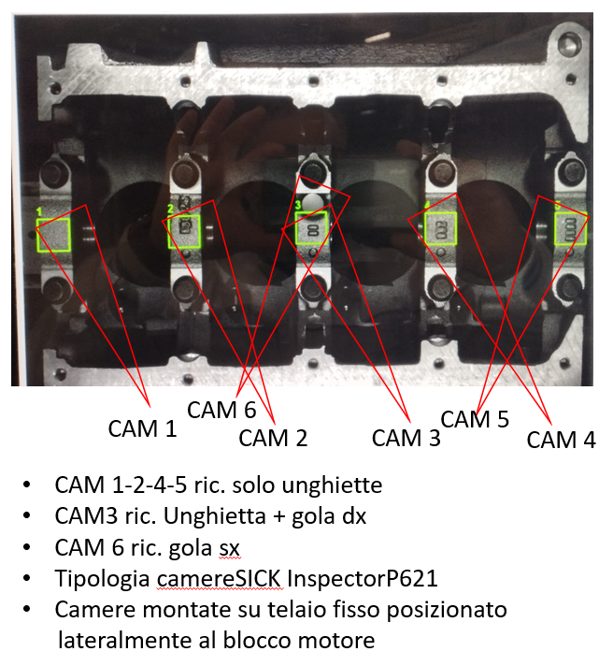

- Verifica porosità superficiale

  - Il controllo viene proposto in due configurazioni a seconda del difetto minimo che si vuole raggiungere. Precisiamo che sono individuabili le sole porosità mentre non è fattibile il controllo delle macchie data l’irregolarità della superficie

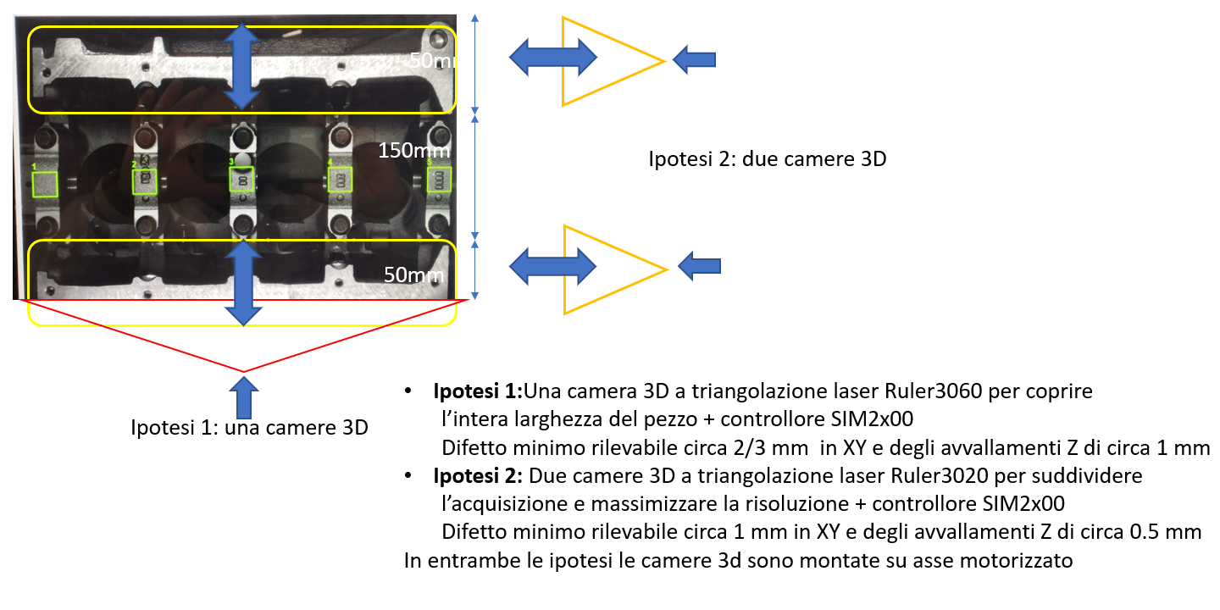

- Interfaccia operatore
  - E’ prevista la fornitura e programmazione di un pulpito contenente:
    - Raspberry Pi completi di licenze Codesys V3 e con interfaccia Profinet/Modbus
    - Monitor
    - Switch Ethernet
- Quadro comando e controllo
  - E’ prevista la fornitura di un quadro eletrico contenente:
    - Circuito ausiliari
    - Sistema Motion Nidec per Ruler
    - Accessori
    - Switch Ethernet
- Assistenza
    - E’ prevista l’assistenza per 5gg su turno centrale di un ns tecnico

Per il raggiungimento degli obiettivi indicati nella posizione 2 prevediamo lo svolgimento e fornitura delle seguenti attività' e materiali.

3-1) Specifiche funzionali e tecniche
Verranno redatte dal ns. personale con i Vs. tecnici, come prima attività eseguita nell'espletamento della fornitura, per definire in modo univoco e completo le funzioni del sistema e comprenderanno:
- accettazione dei materiali da utilizzarsi
- definizione dei cicli e della funzionalità del sistema
- definizione degli estremi operativi per le attività di costruzione
- definizione delle attività di montaggio elettrico
Desideriamo evidenziarVi che la presente offerta include nel suo ambito di fornitura in opera anche le seguenti voci:

Ingegneria
- Documentazione (vedi voce relativa)

- ESCLUSIONI
- Quanto non espressamente citato nell'Ambito di fornitura
- Eventuali interventi meccanici sulla macchina in oggetto

5) COLLAUDO E MESSA IN SERVIZIO

Il collaudo e la messa in servizio verranno effettuati alla presenza dei Vostri tecnici presso la VS sede.

6) DOCUMENTAZIONE

La fornitura comprenderà la seguente documentazione su supporto informatico e doppia copia cartacea:
- Lista ricambi utilizzati.
- Aggiornamento documentazione tecnica
- Copia elettronica dei programmi aggiornati
- Copia degli schemi elettrici aggiornati (solo parti modificate)

7) QUOTAZIONE ECONOMICA

Il totale dell’intera fornitura è la seguente:
Totale a corpo fornitura ipotesi 1 € 295.700,00 + IVA (di cui € 3.250,00 + IVA per oneri di sicurezza)
In alternativa totale a corpo fornitura ipotesi 2 € 320.600,00 + IVA (di cui € 3.250,00 + IVA per oneri di sicurezza)
Fatturazione: 100% dell'importo concordato e/o indicato in ordine dopo la firma del benestare di funzionalità presso il VS stabilimento
Pagamento: 90% a 60gg d.f.f.m, 10% a 60gg d.f.f.m, con allegato verbale positivo di collaudo di funzionalità
Consegna: franco presso VS sede
Tempo consegna: da concordare in fase d’ordine cmq non inferiore a circa 3 mesi dall’ordine in questo momento

Validità offerta: 90gg

Subappalto: la NS azienda si avvalerà di una azienda per la messa in servizio e l’assistenza del sistema

8) GARANZIE
La fornitura sarà eseguita a regola d’arte e sarà conforme alle normative e disposizioni legislative vigenti che disciplinano le attività definite nella presente offerta. R.E.M. garantisce al riguardo ogni responsabilità per eventuali violazioni delle predette disposizioni impegnandosi a risolvere nel più breve tempo possibile ogni difetto e/o ogni violazione alla legislazione ed alle normative vigenti riscontrati nel corso del collaudo d’accettazione della fornitura.

La garanzia assicura la sostituzione per un periodo di 12 mesi dalla data di messa in servizio della fornitura di tutti i particolari che risultassero difettosi per lavorazione o per qualità del materiale o per costruzione sbagliata. La garanzia non copre guasti dovuti ad imperizia, manomissioni, da condizioni ambientali, elettriche, climatiche, chimiche e fisiche oltre i limiti prescritti o da interventi non autorizzati.
Rimanendo a Vs. disposizione per ogni ulteriore esigenza e necessità, cogliamo l’occasione per porgere distinti Saluti



